**BÁO CÁO TIẾN ĐỘ**

**TUẦN 8 (28/04-04/05)**

**WEB THEO DÕI, PHÂN TÍCH THÀNH PHẦN DINH DƯỠNG**

1. **Tên đề tài:** Website phân tích thành phần dinh dưỡng
2. **Giảng viên hướng dẫn:** Võ Tấn Dũng
3. **Sinh viên/ nhóm sinh viên thực hiện đề tài:**

Trương Vũ Minh Vân **MSSV:2280603646  Lớp: 22DTHG4**

Võ Nguyễn Minh Nhật **MSSV: 2280602222  Lớp: 22DTHG4**

Nguyễn Quốc Tuấn **MSSV: 2280603567  Lớp: 22DTHG4**

**Ngành:** Công nghệ thông tin

**Chuyên ngành:** Công nghệ phần mềm

**- Tóm tắt:**

CRUD thông tin của người dùng.

Tìm kiếm thông tin món ăn.

Thêm món vào bửa ăn.

Tính tổng các thông số trong món.

+CSDL

+giao diện đăng nhập:  
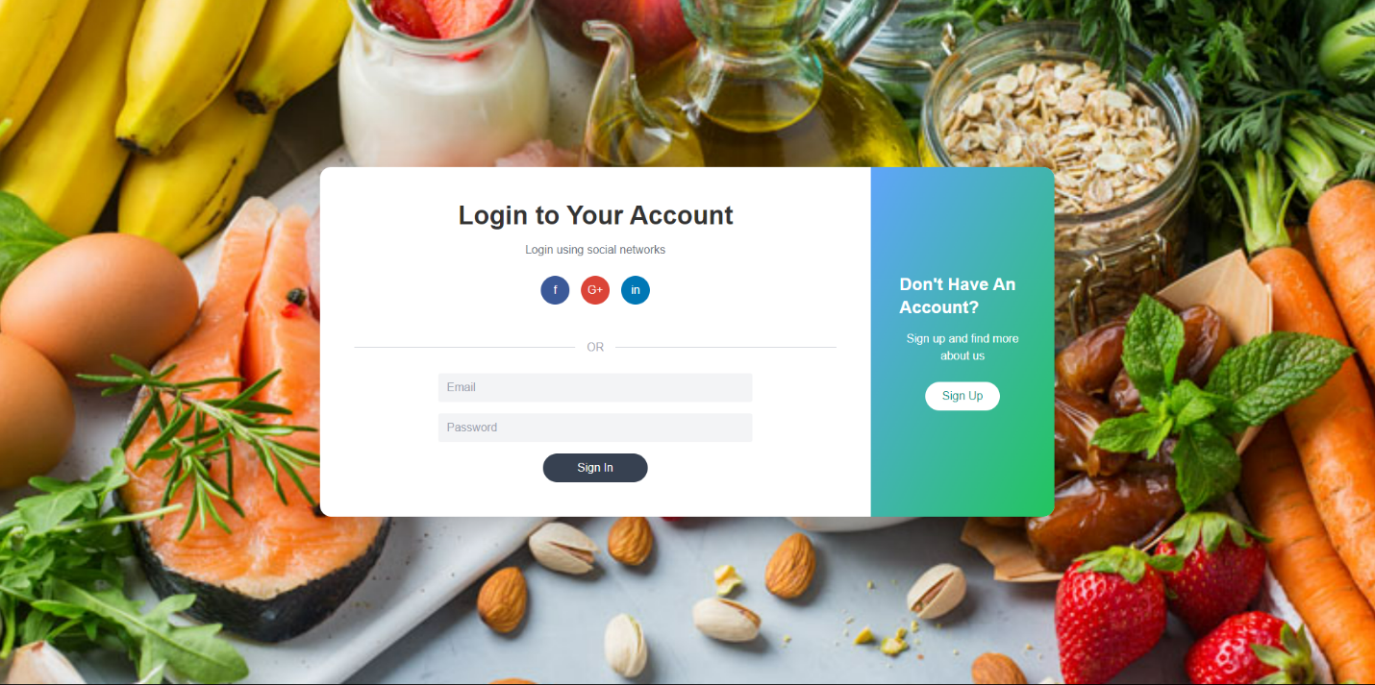

+giao diện đăng ký: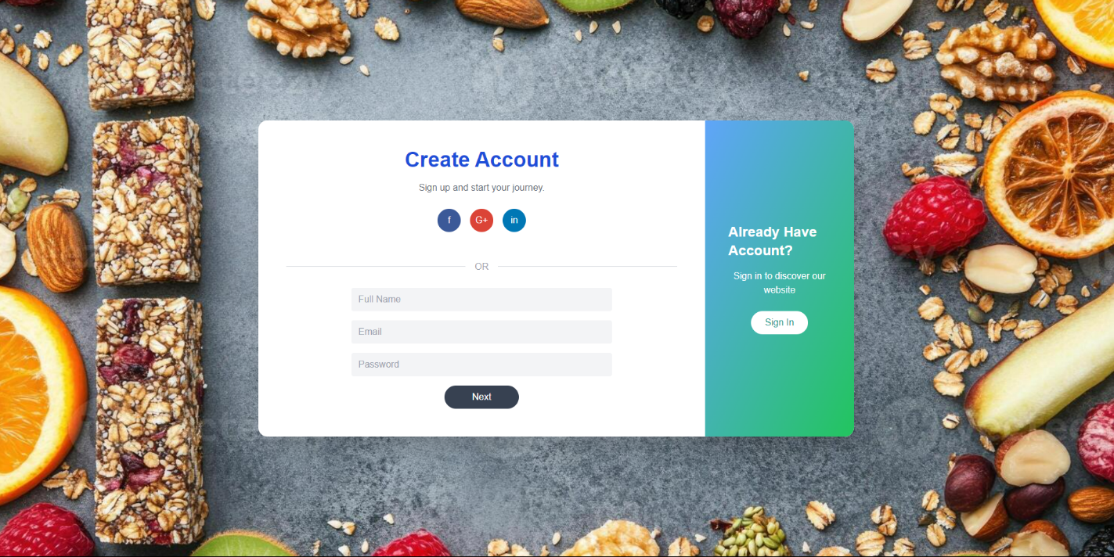

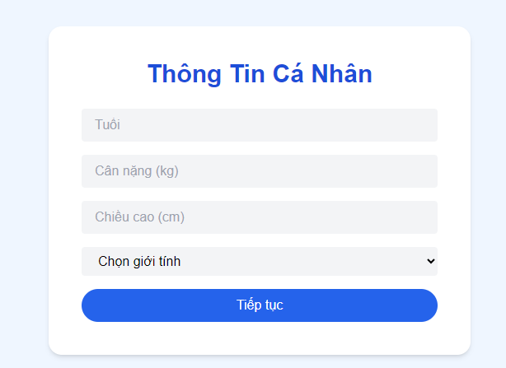

+giao diện (dashboard) chức năng thể hiện bảng thông số biểu đồ người dùng (về năng lượng tiêu thụ, cân năng)

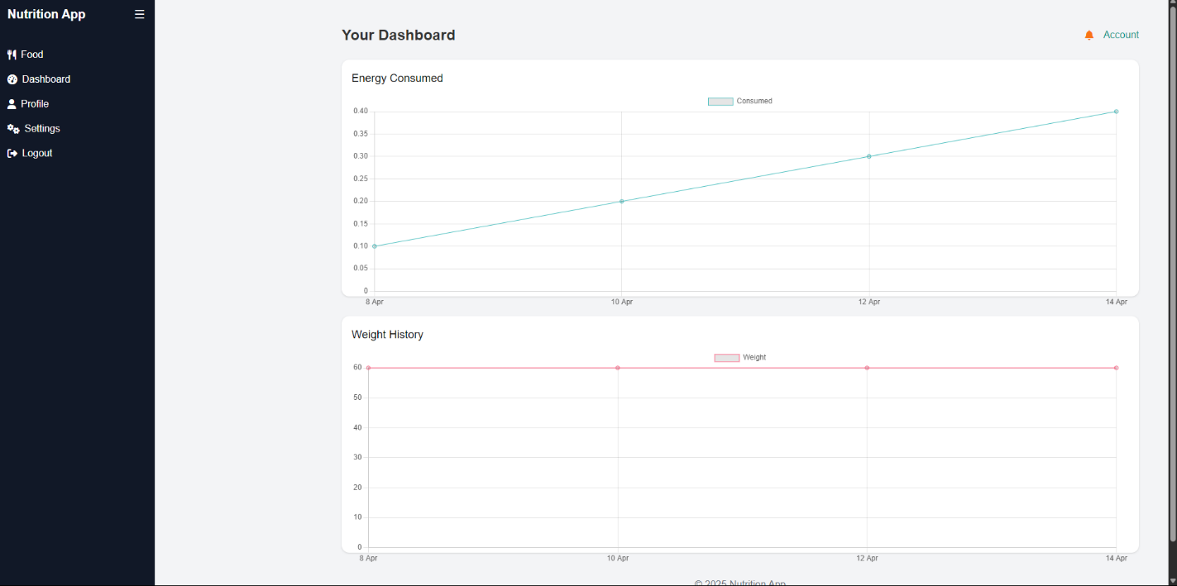

+giao diện (profile) thông tin người dùng:  
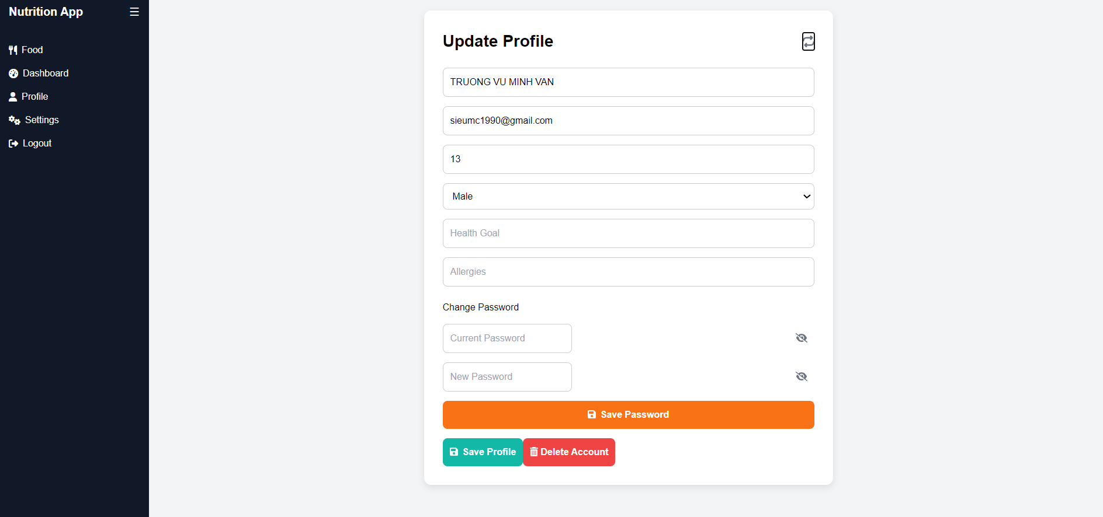

+giao diện (food) tìm kiếm, lưu thông tin vào món ăn của người dùng, tính thông số cho ra:  
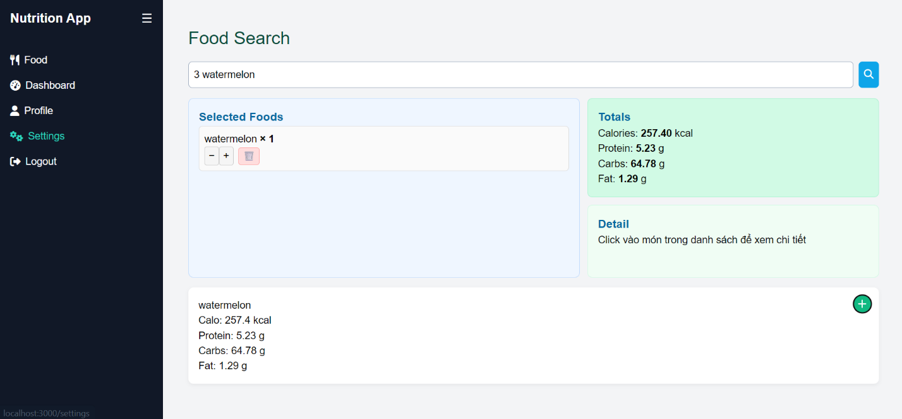  
  
cơ sở dữ liệu:  
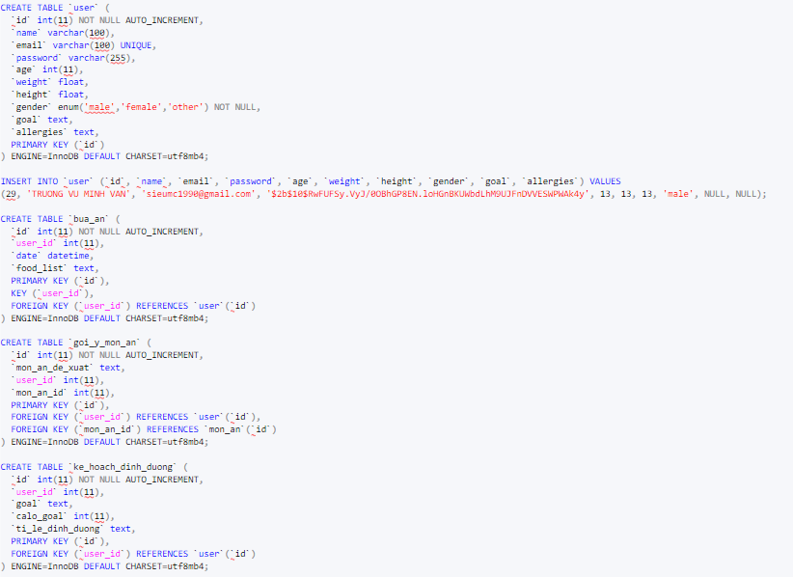

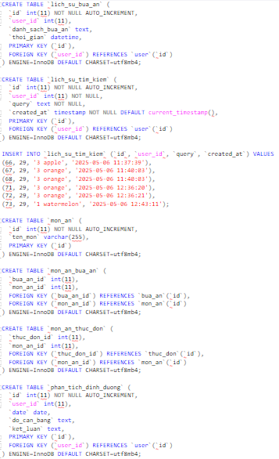

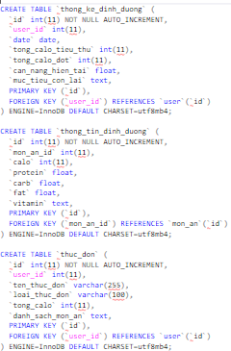  
Link Code:

<https://github.com/VonguyenMinhNhat/DACS/tree/MinhVan>